2018

Учащийся _____________________(А.А. Казаченко)

Преподаватель _____________________(В.А. Трусевич)

Руководитель программы _______________________(В.В. Королёв)

**Отчёт по летней практике**

**1 года обучения СЕГРИС**

на тему:

«Приложение для расчёта ежедневного бюджета»

**Министерство образования и науки Российской Федерации**

федеральное государственное автономное образовательное учреждение высшего образования

**«САНКТ-ПЕТЕРБУРГСКИЙ НАЦИОНАЛЬНЫЙ ИССЛЕДОВАТЕЛЬСКИЙ**

**УНИВЕРСИТЕТ ИНФОРМАЦИОННЫХ ТЕХНОЛОГИЙ,**

**МЕХАНИКИ И ОПТИКИ»**

АНО ДПО «СЕГРИС»

СОДЕРЖАНИЕ

ВВЕДЕНИЕ 3

ПРОЕКТИРОВАНИЕ РАЗРАБОТКИ 5

СТРУКТУРА ПРОЕКТА 6

ЗАКЛЮЧЕНИЕ 7

СПИСОК ИСПОЛЬЗОВАННЫХ ИСТОЧНИКОВ 8

ВВЕДЕНИЕ

* **Бюджет** – схема доходов и расходов определённого объекта (семьи, бизнеса, организации, государства и т. д.), устанавливаемая на определённый период времени.
* **Возможности калькулятора бюджета:**
  + **Расчёт бюджета на каждый день, с возможностью выбора кол-ва дней.**
  + **Ввод заработной платы.**
  + **Ввод расходов на жилье, питание, одежда, медицину и т.п.**
  + **Ввод расходов, необходимых для понимания оставшегося бюджета.**
  + **Изменение будущего ежедневного бюджета при исчерпании текущего.**
  + **Возможность узнать свой текущий остаток от бюджета(баланс)**

ИСЛЕДОВАНИЕ ПРЕДМЕТНОЙ ОБЛАСТИ

Бюджет как финансовый план имеет некоторые особенности. Он всегда составляется на определенный промежуток времени, чаще всего год. Укрупненные бюджеты могут готовиться на более длительный срок – от 3-х до 20-ти лет. В основе составления бюджета лежат прогнозные значения будущих затрат и доходов. Процесс его составления достаточно сложен.

При разработке бюджета необходимо помнить не только о внутренних факторах (нормативы использования ресурсов, систему платежных отношений), но и внешних (рыночную ситуацию, уровень цен, технологию производства), на которые организация не может повлиять.

Главное преимущество бюджета перед ситуативным экономическим поведением – его предсказуемость. Возможность планирования своих доходов и расходов позволяет при любом уровне доходов более уверенно смотреть в будущее, чем при хаотичном потреблении без оглядки на перспективу, а также поможет выяснить долгосрочные цели и работать в заданном направлении.

1. Средства разработки

Для разработки были использованы средства разработки: HTML5, CSS3, JavaScript.

1. Программная реализация

Созданный ресурс является одностраничным веб-приложением, который размещён локально на компьютере. Для начала работы необходимо установить на компьютер браузер, поддерживающий HTML5, CSS3, JavaScript, открыть его, после чего открыть файл: «calculator.html». В результате в окне браузера должно открыться созданное веб-приложение.

1. Функционал проекта

Для того, чтобы начать работу приложения необходимо ввести свой изначальный бюджет и кол-во дней, на которые его необходимо растянуть. Затем надо нажать на кнопку “Рассчитать бюджет”. После нажатия пользователь увидит таблицу с бюджетом на каждый день. После он сможет внести общую сумму своих расходов за день. И нажав на кнопку “Рассчитать бюджет”, он увидит изменения, внесённые в его бюджетный план.

ПРОЕКТИРОВАНИЕ РАЗРАБОТКИ

СТРУКТУРА ПРОЕКТА

|  |  |
| --- | --- |
| Папка | Файл |
| HTML | calculator.html |
| CSS | style.css |
| JS | common.js |
| Documents | Project_otchet.docx |
| Design | Макет.jpg |

ЗАКЛЮЧЕНИЕ

В процессе разработки проекта были решены следующие задачи:

* сформулирована задача;
* изучена предметная область;
* обоснован выбор средств реализации;
* разработан программный продукт;
* сформировано техническое описание разработки.

Таким образом, задачи, поставленные в рамках разработки проекта, выполнены. Все поставленные цели достигнуты.

СПИСОК ИСПОЛЬЗОВАННЫХ ИСТОЧНИКОВ

1. Данные о понятии бюджета: [Электронный ресурс] URL : https://www.kakprosto.ru/kak-83111-chto-takoe-byudzhet
2. Данные о понятии бюджета: [Электронный ресурс] URL : http://www.mnogo-otvetov.ru/finansy/chto-takoe-byudzhet-i-dlya-chego-on-nuzhen/
3. Просмотр похожих реализаций калькулятора бюджета: [Электронный ресурс] URL : <http://www.kuremae.com/calcbudgeta.html>
4. Просмотр похожих реализаций калькулятора бюджета: [Электронный ресурс] URL : <https://ciox.ru/budget-calculator>
5. Информационный сайт : [Электронный ресурс] URL: <https://ru.wikipedia.org/wiki/%D0%91%D1%8E%D0%B4%D0%B6%D0%B5%D1%82>

**Приложение 1**

**Техническое задание**

1. НАЗНАЧЕНИЕ РАЗРАБОТКИ

Назначением разработки является реализация программы расчёта бюджета с возможностью добавления расходов.

2. ЦЕЛИ И ЗАДАЧИ

Целью проекта является разработка одностраничного WEB приложения.

Для достижения поставленной цели необходимо выполнить следующие задачи:

1.Проектирование и реализация программы.

2.Сформулировать техническое описание разработки.

3. Загрузка технического описания и программы в репозиторий: https://github.com/comhubgit/segrys-project-degay

**Приложение 2**

**Техническое описание**

1. **Способы вызова программы**

Созданный сервис является веб-ресурсом, который размещён локально на компьютере.

Для начала работы необходимо установить на компьютер браузер, поддерживающий HTML5, CSS3, JavaScript, открыть его, после чего открыть файл: «calculator.html». В результате в окне браузера должно открыться созданное веб-приложение.

Ниже приведен скриншот использования интернет-приложения, представлены основные функции и интерфейсы пользователя.

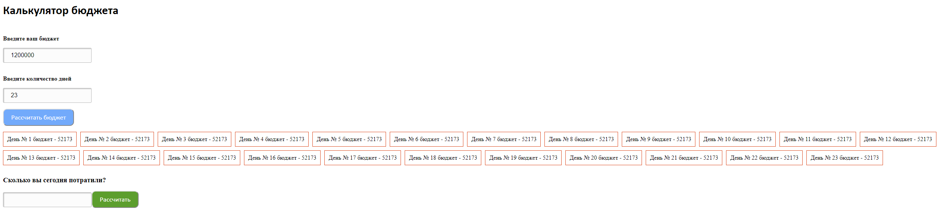

**Приложение 3**

**Задокументированный код**

**JS**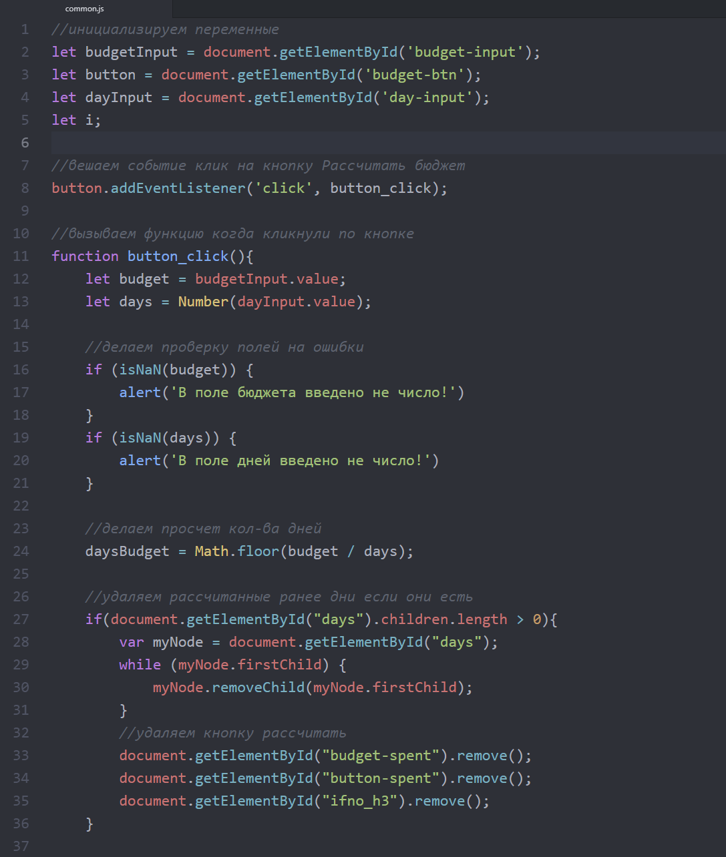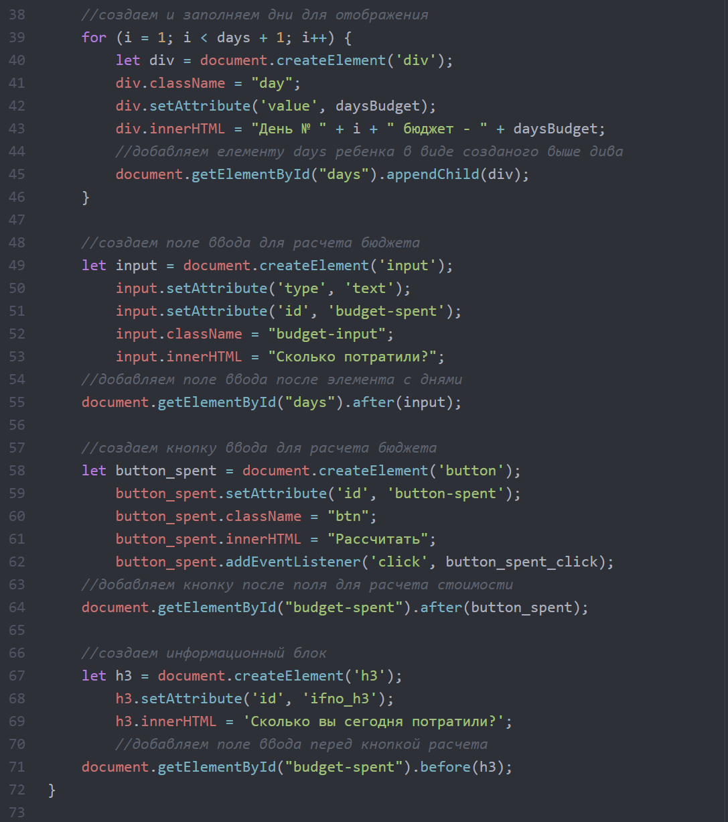

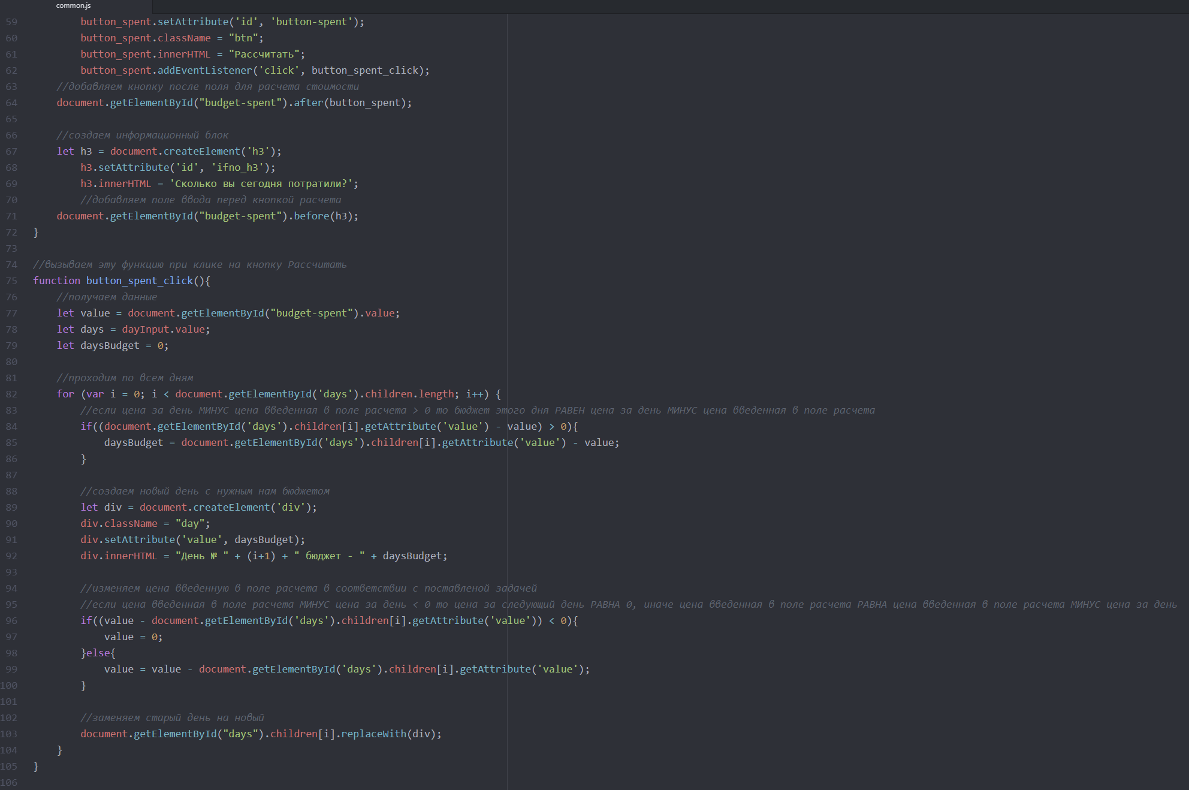

CSS

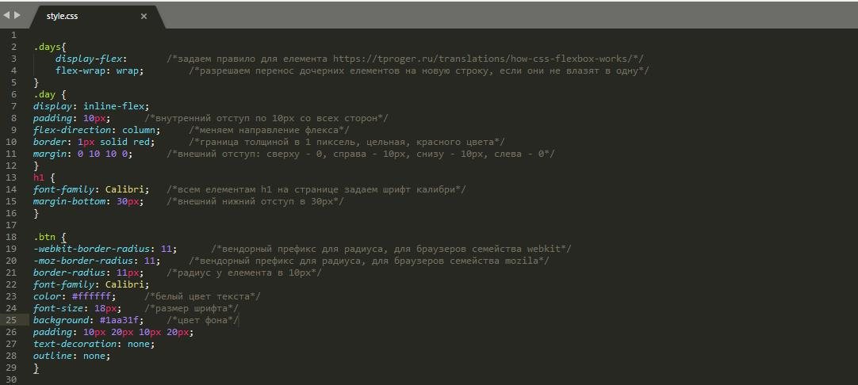

HTML

